**ESTUDIO DE SECTOR QUE SOPORTA LA CONTRATACIÓN**

**DE OBJETO: “EJECUCIÓN DE LOS COMPONENTES 1, 2 Y 3 DEL PROYECTO DE MEJORAMIENTO DE LA PLANTA DE TRATAMIENTO Y DEL SISTEMA DE BOMBEO DEL ALCANTARILLADO DEL MUNICIPIO DE URIBIA EN EL DEPARTAMENTO DE LA GUAJIRA**

**EMPRESA DE ACUEDUCTO, ALCANTARILLADO, ASEO ENERGÍA ELÉCTRICA DE URIBÍA S.A.S E.S.P**

**2021**

**LA EMPRESA DE ACUEDUCTO, ALCANTARILLADO, ASEO ENERGÍA ELÉCTRICA DE URIBÍA S.A.S E.S.P**, en cumplimiento de los principio que rigen la gestión contractual, se permite durante la etapa de planeación adelantar el análisis necesario para conocer el sector relativo al objeto del Proceso de Contratación.

Sumado a lo anterior, para la selección de contratista y la suscripción del contrato del presente objeto, la entidad procederá a dar cumplimiento a plasmado en la Guía G-EEREC-01 - Guía para las Entidades Estatales con régimen especial de contratación acorde a las recomendaciones y lineamientos de Colombia Compra Eficiente en lo referente a estudio del sector.

En lo que respecta a la Guía en materia de las particularidades en términos de condiciones del contrato, como los plazos y formas de entrega y de pago son abordadas de manera integral en el documento de Estudio Previo desde el punto de vista de la eficiencia, eficacia y economía.

1. **ASPECTOS GENERALES.**
   1. **ANÁLISIS ECONÓMICO.**

**\*Sector de la economía donde se enmarca el proceso contractual.**

Según el Banco de la República La actividad económica del país se divide por sectores económicos. Cada uno de ellos hace parte de una actividad económica cuyos elementos o productos tienen características en común y se diferencian de otras agrupaciones. Su división se realiza de acuerdo con los procesos de producción, es decir de acuerdo al servicio que realicen o al producto que comercialicen.

La división economía clásica se estructura así:

**-Sector primario.**

**-Sector secundario.**

**-Sector terciario.**

De esta forma se determinan los siguientes sectores:

***Sector primario o agropecuario.*** Es el sector que obtiene el producto de sus actividades directamente de la naturaleza, sin ningún proceso de transformación. Dentro de este sector se encuentran la agricultura, la ganadería, la silvicultura, la caza y la pesca. No se incluyen dentro de este sector a la minería y a la extracción de petróleo, las cuales se consideran parte del sector industrial.

***Sector secundario o industrial.*** Comprende todas las actividades económicas de un país relacionadas con la transformación industrial de los alimentos y otros tipos de bienes o mercancías, los cuales se utilizan como base para la fabricación de nuevos productos. Se divide en dos subsectores industrial extractivo e industrial de transformación:

* Industrial extractivo: extracción minera y de petróleo.
* Industrial de transformación: envasado de legumbres y frutas, embotellado de refrescos, fabricación de abonos y fertilizantes, vehículos, cementos, aparatos electrodomésticos, etc.

***Sector terciario o de servicios.***Incluye todas aquellas actividades que no producen una mercancía en sí, pero que son necesarias para el funcionamiento de la economía. Como ejemplos de ello tenemos el comercio, los restaurantes, los hoteles, el transporte, los servicios financieros, las comunicaciones, los servicios de educación, los servicios profesionales, el Gobierno, etc.

Es indispensable aclarar que los dos primeros sectores producen bienes tangibles, por lo cual son considerados como sectores productivos. El tercer sector se considera no productivo, puesto que no produce bienes tangibles pero, sin embargo, contribuye a la formación del ingreso nacional y del producto nacional.

Aunque los sectores anteriormente indicados son aquellos que la teoría económica menciona como sectores de la economía, es común que las actividades económicas se diferencien aún más dependiendo de su especialización. Lo anterior da origen a los siguientes sectores económicos, los cuales son:

1. Sector agropecuario: Corresponde al sector primario mencionado anteriormente.
2. Sector de servicios: Corresponde al sector terciario mencionado anteriormente.
3. Sector industrial: Corresponde al sector secundario mencionado anteriormente.
4. Sector de transporte: Hace parte del sector terciario, e incluye transporte de carga, servicio de transporte público, transporte terrestre, aéreo, marítimo, etc.
5. Sector de comercio: Hace parte del sector terciario de la economía, e incluye comercio al por mayor, minorista, centros comerciales, cámaras de comercio, San Andresitos, plazas de mercado y, en general, a todos aquellos que se relacionan con la actividad de comercio de diversos productos a nivel nacional o internacional.
6. Sector financiero: En este sector se incluyen todas aquellas organizaciones relacionadas con actividades bancarias y financieras, aseguradoras, fondos de pensiones y cesantías, fiduciarias, etc.
7. Sector de la construcción: En este sector se incluyen las empresas y organizaciones relacionadas con la construcción, al igual que los arquitectos e ingenieros, las empresas productoras de materiales para la construcción, etc.
8. Sector minero y energético: Se incluyen en él todas las empresas que se relacionan con la actividad minera y energética de cualquier tipo (extracción de carbón, esmeraldas, gas y petróleo; empresas generadoras de energía; etc.).
9. Sector solidario: En este sector se incluyen las cooperativas, las cajas de compensación familiar, las empresas solidarias de salud, entre otras.
10. Sector de comunicaciones: En este sector se incluyen todas las empresas y organizaciones relacionadas con los medios de comunicación como (telefonía fija y celular, empresas de publicidad, periódicos, editoriales, etc.).

El sector de la construcción está catalogado dentro del sector terciario o sector servicios que incluye todas aquellas actividades que no producen una mercancía en sí, pero que son necesarias para el funcionamiento de la economía. El tercer sector se considera no productivo, puesto que no produce bienes tangibles pero, sin embargo, contribuye a la formación del ingreso nacional y del producto nacional.

**\*Importancia del Sector.**

La construcción está incluido en el sector secundario de la economía colombiana, que incluye la producción de bienes y todo lo que produce la industria, construcción y manufactura.

Según la actividad económica, se define como sector de la construcción, el cual afecta la economía en tres niveles: familia, empresa y Estado. Demanda tierra, capital, mano de obra, maquinaria, materiales, bienes, servicios, tecnología, servicios públicos, telecomunicaciones y recursos financieros. Realiza obras civiles y de edificación, que generan salarios, ingresos, utilidades, intereses e impuestos.

El estado es uno de los mayores demandantes del sector, a través de las obras de construcción pública, que engloba tanto la edificación como la infraestructura, y que llega a ser gestionado por la administración pública para cubrir las necesidades de la sociedad; estas obras se clasifican de la siguiente manera:

* Servicios de Construcción de edificios públicos: En este se incluye la construcción, adecuación y mantenimiento de escuelas, Hospitales, oficinas del estado, escenarios deportivos, recreativos, entre otros.
* Servicios de Construcción de Infraestructuras de transporte: Se incluye la construcción, mantenimiento, rehabilitación de carreteras, canales, puertos, aeropuertos, vías férreas, oleoductos, etc.
* Servicio de Construcción de Infraestructuras urbanas, donde se incluye el alumbrado público, las calles, los parques, entre otras obras más.
* Servicio de construcción de Infraestructuras hidráulicas: las presas, redes de distribución, acueducto, alcantarillado, etc.

**Productos Incluidos Dentro del Sector.**

Dado el objeto del contrato, las condiciones de este y las opciones que ofrece el sector económico para satisfacer la necesidad de contratación se ha determinado que el sector según la “Clasificación industrial Internacional Uniforme de todas las Actividades Económicas” al cual hace referencia el presente estudio es el sector de la SECCIÓN E DISTRIBUCIÓN DE AGUA; EVACUACIÓN Y TRATAMIENTO DE AGUAS RESIDUALES, GESTIÓN DE DESECHOS Y ACTIVIDADES DE SANEAMIENTO AMBIENTAL, donde se ubica la CAPTACIÓN, TRATAMIENTO Y DISTRIBUCIÓN DE AGUA relacionada con la clase E3700 Evacuación y tratamiento de aguas residuales que incluye:

* La gestión y operación de sistemas de alcantarillado y de instalaciones de tratamiento de aguas residuales.
* La captación y el transporte de aguas residuales domésticas o industriales de uno o varios usuarios, como también agua lluvia por medios de redes de alcantarillado, colectores, tanques y otros medios de transporte (vehículos cisterna de recolección de aguas residuales, etc.).
* El vaciado y la limpieza de sumideros y tanques sépticos, pozos y sumideros de alcantarillado; mantenimiento de acción química de baños móviles.
* El tratamiento de aguas residuales (incluso aguas residuales domésticas e industriales, agua de piscinas, fuentes públicas, etc.) por medios físicos, químicos y biológicos como disolución, cribado, filtración, sedimentación, etc.
* El mantenimiento y la limpieza de alcantarillas y desagües.

**Agentes del Sector.**

El sector de la construcción está compuesta por los siguientes agentes:

* Las empresas de construcción
* Organizaciones relacionadas con la construcción, tales como la Agencia Nacional de Infraestructura – ANI, Instituto Geográfico Agustín Codazzi – IGAC.
* Las empresas productoras de materiales para la construcción
* Personas que ejercen actividades liberales como arquitectos e ingenieros
* El Estado como mayor demandante del servicio

**Gremios y asociaciones que participan en el sector.**

En el sector de la construcción en Colombia, participan agremiaciones de diferentes ámbitos, tales como los productores o proveedores de materiales, constructores, agremiaciones de profesionales del sector, entidades estatales, universidades, entre otras. A continuación se relaciona un listado de agremiaciones, asociaciones y entidades que participan del sector de la construcción e influyen desde diferentes frentes en la dinámica del mercado.

|  |  |
| --- | --- |
| **Gremio o Asociación** | **Enlace** |
| Sociedad Colombiana de Ingenieros | [www.sci.org.co](http://www.sci.org.co/) |
| Sociedad Colombiana de Ingenieros Pesqueros | [www.protic.org](http://www.protic.org/) |
| Asociación Colombiana de Ingenieros Eléctricos y Mecánicos | [www.aciem.org](http://www.aciem.org/) |
| Asociación Colombiana de Ingeniería Sanitaria y Ambiental | [www.acodal.org.co](http://www.acodal.org.co/) |
| Asociación Colombiana de Facultades de Ingeniería | [www.acofi.edu.co](http://www.acofi.edu.co/) |
| Asociación Colombiana de Ingeniería Sísmica | [www.asosismica.org.co](http://www.asosismica.org.co/) |
| Asociacion de Profesionales de la Ingeniería y la Construcción – SOTECC | [www.sotecc.org.co](http://www.sotecc.org.co/) |
| Cámara Colombiana de la Infraestructura, CCI | [www.infraestructura.org.co](http://www.infraestructura.org.co/) |
| Asociación Colombiana de Ingeniería Sanitaria y Ambiental, ACODAL | [www.acodal.org.co](http://www.acodal.org.co/) |
| Cámara Colombiana de la Construcción, CAMACOL | [www.camacol.co](http://www.camacol.co/) |
| Asociación Colombiana de acondicionamiento del aire y de la refrigeración, ACAIRE | [www.acaire.org](http://www.acaire.org/) |
| Cámara de Fedemetal de la ANDI | [www.metalmecanica.com](http://www.metalmecanica.com/) |
| Asociación Colombiana de Ingeniería Estructural, ACIES | [www.acies.org.co](http://www.acies.org.co/) |
| Asociación Colombiana de Ingeniería Sísmica, AIS | [www.ais.org.co](http://www.ais.org.co/) |
| Asociación Colombiana de Ingenieros de Sistemas, ACIS | [www.acis.org.co](http://www.acis.org.co/) |
| Asociación Colombiana de Ingenieros Especialistas en Voladuras en Obras Civiles y Militares, ACIEV |  |
| Asociación Colombiana de Túneles y Obras Subterráneas, ACTOS | [www.acis.org.co](http://www.acis.org.co/) |
| Asociación Colombiana del Agua Subterránea, ACOAGUA |  |
| Sociedad Colombiana de Geotecnia, SCG | [www.scg.org.co](http://www.scg.org.co/) |
| Corporación para la Investigación y Desarrollo de Asfaltos en el Sector Transporte e Industrial, CORASFALTOS | [www.corasfaltos.com](http://www.corasfaltos.com/) |
| Sociedad Colombiana de la Ciencia del Suelo, SCCS | [www.sociedadcolombianadelacienciadelsuelo.org](http://www.sociedadcolombianadelacienciadelsuelo.org/) |
| Sociedad Colombiana de Topógrafos, SCT | [www.sct.org.co](http://www.sct.org.co/) |
| Asociación de Ingenieros Forestales, ACIF | [www.acif.org.co](http://www.acif.org.co/) |
| Cámara de Fedemetal | [www.andi.com.co/cf](http://www.andi.com.co/cf) |
| Asociación Colombiana de Patólogos de la Construcción, ASCOLPAT | [www.prousta.com](http://www.prousta.com/) |
| Consejo Colombiano de Eficiencia Energética, CCE | [www.ccee.org.co](http://www.ccee.org.co/) |

|  |
| --- |
| **Otros Gremios y Asociaciones** |
| Asociación de Ingenieros Ferroviarios de Colombia, AIFC |
| Federación Colombiana de Fabricantes de Estructuras Metálicas, FEDESTRUCTURAS |
| Asociación Colombiana de Estudiantes de Ingeniería Civil, ANEIC |
| Asociación Colombiana de Estudiantes de Ingeniería Industrial, Administrativa y de Producción,ANEIAP |
| Asociación de Egresados de la Escuela Colombiana de Ingeniería, AECI |
| Asociación de Egresados de la Universidad de los Andes, UNIANDINOS |
| Asociación de Ingenieros Civiles de la Universidad Nacional, AICUN |
| Asociación de Ingenieros Tomistas, AIDUSTA |
| Asociación Nacional de Ingenieros Javerianos, AIJ |
| Asociación de Profesionales Egresados de la Universidad Militar Nueva Granada, UNIGRANADINOS |
| Asociación de Ingenieros Mecánicos de la Universidad Nacional de Colombia, AIMUN |
| Grupo de Ingenieros Militares Francisco José de Caldas, |
| Asociación de Ingenieros Civiles de la Universidad Católica de Colombia, AICUC |
| Asociación de Ingenieros Grancolombianos |
| Asociación de Ingenieros Lasallistas |

En el contexto de los actores que participan en el sector y en especial para la ejecución del presente objeto contractual se encuentran las empresas constructoras individualmente y agremiadas que cumplan con la clasificación **E3700 Evacuación y tratamiento de aguas residuales** *s*egún la “Clasificación industrial Internacional Uniforme de todas las Actividades Económicas

**Cadena de Producción y Distribución.**

La cadena de producción y distribución del sector de construcción comienza desde los servicios asociados a los proveedores de insumos, en este primer nivel se encuentran la explotación y extracción de minerales destinados a sectores de cementos, concretos y la industria maderera. Luego de pasar por la obtención de materia prima, el segundo nivel de la cadena es la transformación, las actividades se relacionan con fabricación de tuberías, perfiles, resinas, servicios de transporte de materiales, estudios técnicos y consultoría. Así mismo, la transformación y elaboración de materiales para el sector como sanitarios, ladrillo, carpintería y vidrios. Los bienes finales que se obtendrán son carreteras, calles, caminos y puentes; construcciones para la minería, centrales generadoras eléctricas y tuberías; vías férreas y pistas de aterrizaje; vías de agua, puertos y represas; y las obras de ingeniería que comprenden instalaciones deportivas.

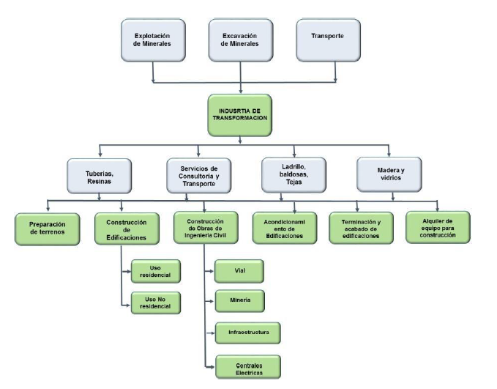

**Dinámica de Importaciones y Exportaciones**

La implementación de tratados de libre comercio, así como el fenómeno de la globalización de los mercados, hacen que la amplitud de la oferta de avances tecnológicos, nuevos materiales y procesos más eficientes para el sector de la construcción, aumenten las opciones para los integrantes del sector en todos los niveles (consultores, constructores, equipos, mano de obra).

**\*INDICADORES ASOCIADOS AL OBJETO.**

**Cobertura de alcantarillado.**

En la zona rural, no hay redes de alcantarillado. En la zona urbana, la totalidad de las aguas residuales producidas, son enviadas por gravedad hasta una alberca de almacenamiento y de allí, mediante la estación mediante la estación de bombeo de aguas negras, son bombeadas a la PTR, (laguna de oxidación), en donde son tratadas. La PTR, tiene las siguientes características: 2 lagunas anaeróbicas, dos lagunas facultativas, una laguna de estabilización, y una de maduración.

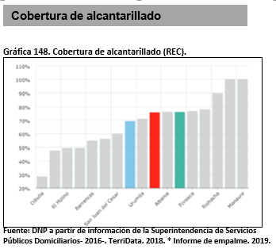

**Tratamiento de Aguas Residuales**

Las aguas residuales urbanas, por gravedad, son enviadas hasta una alberca de almacenamiento, desde, y a través de la estación de bombeo de aguas negras, van a la PTAR[1], en donde son tratadas. Es importante mencionar, que el sistema es administrado por la Empresa de Acueducto Alcantarillado y Aseo de Uribia SA ESP.

**Características de la PTR[2].**

**Ilustración 25.** **Características de la PTR.**

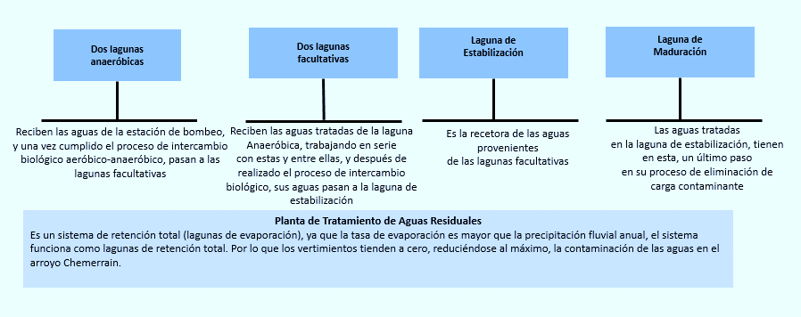

**Fuente: Informe de Empalme. 2019.**

**\*SITUACIÓN Y PERSPECTIVAS DE LA ECONOMÍA MUNDIAL 2021.**

Se espera que la economía mundial se expanda un 4 % en 2021, suponiendo que la distribución inicial de las vacunas contra la COVID-19 (coronavirus) se amplíe a lo largo del año. Sin embargo, es probable que la recuperación sea moderada, a menos que los encargados de la formulación de políticas actúen con decisión para controlar la pandemia y apliquen reformas que aumenten las inversiones, según la edición de enero de 2021 del informe Perspectivas económicas mundiales que publica el Banco Mundial.

Aunque la economía mundial está creciendo de nuevo tras una contracción del 4,3 % en 2020, la pandemia ha causado un gran número de muertes y enfermedades, ha sumido a millones de personas en la pobreza y puede deprimir la actividad económica y los ingresos durante un período prolongado. Las principales prioridades políticas a corto plazo son el control de la propagación de la COVID-19 y la garantía de una distribución rápida y amplia de las vacunas. Para apoyar la recuperación económica, las autoridades también tienen que facilitar un ciclo de reinversión destinado a lograr un crecimiento sostenible que dependa menos de la deuda pública.

“Si bien la economía mundial parece haber entrado en una recuperación moderada, los encargados de la formulación de políticas se enfrentan a desafíos enormes —en materia de salud pública, gestión de la deuda, políticas presupuestarias, banca central y reformas estructurales— al tratar de asegurar que esta recuperación mundial, aún frágil, cobre impulso y siente las bases de un crecimiento robusto”, afirmó David Malpass, presidente del Grupo Banco Mundial. “Para superar los impactos de la pandemia y contrarrestar los factores adversos que afectan las inversiones, es necesario dar un gran impulso a la mejora del entorno empresarial, aumentar la flexibilidad del mercado laboral y de productos, y reforzar la transparencia y la gobernanza”.

Se estima que el colapso de la actividad económica mundial en 2020 ha sido ligeramente menos grave de lo que en un principio se había proyectado, debido principalmente a que la contracción de las economías avanzadas ha sido menos pronunciada de lo previsto, y a que la recuperación en China ha sido más sólida de lo anticipado. En cambio, las perturbaciones de la actividad en la mayoría de los demás mercados emergentes y economías en desarrollo fueron más graves de lo esperado.

“También será necesario abordar las fragilidades financieras de muchos de esos países, ya que la crisis del crecimiento afecta a los presupuestos de los hogares y los balances de las empresas vulnerables”, declaró Carmen Reinhart, vicepresidenta y primera economista del Grupo Banco Mundial.

Tal como se detalla en uno de los capítulos del informe, las perspectivas a corto plazo siguen siendo muy inciertas y todavía es posible que los resultados de crecimiento sean diferentes. En un escenario negativo, en el que los contagios sigan aumentando y se retrase la distribución de las vacunas, la expansión mundial podría limitarse al 1,6 % en 2021. Por otra parte, en un escenario optimista, con un control exitoso de la pandemia y un proceso de vacunación más rápido, el crecimiento mundial podría acelerarse hasta casi el 5 %.

En las economías avanzadas, una incipiente recuperación se estancó en el tercer trimestre tras el resurgimiento de los contagios, lo que apunta a una recuperación lenta y difícil. Se prevé que el PIB de Estados Unidos se expandirá un 3,5 % en 2021, después de una contracción estimada del 3,6 % en 2020. En la zona del euro, se prevé que la producción crezca este año un 3,6 %, tras un descenso del 7,4 % en 2020. La actividad en Japón, que se redujo en un 5,3 % en el año que acaba de terminar, se prevé que crezca un 2,5 % en 2021.

Se prevé que el PIB agregado de los mercados emergentes y las economías en desarrollo, incluida China, crezca un 5 % en 2021, tras una contracción del 2,6 % en 2020. Se espera que la economía de China se expanda en un 7,9 % este año, tras el crecimiento del 2 % el año pasado. Excluyendo a China, se prevé que los mercados emergentes y las economías en desarrollo se expandan un 3,4 % en 2021, tras una contracción del 5 % en 2020. Entre las economías de ingreso bajo, se prevé que la actividad aumente un 3,3 % en 2021, tras una contracción del 0,9 % en 2020.

En los capítulos analíticos del último informe Perspectivas económicas mundiales se examina la forma en que la pandemia ha amplificado los riesgos en torno a la acumulación de deuda; la forma en que podría frenar el crecimiento a largo plazo si no se adoptan medidas de reforma concertadas; y los riesgos asociados a la utilización de programas de compra de activos como instrumento de política monetaria en los mercados emergentes y las economías en desarrollo.

“La pandemia ha exacerbado enormemente los riesgos de la deuda en los mercados emergentes y las economías en desarrollo; es probable que las débiles perspectivas de crecimiento aumenten aún más la carga de la deuda y erosionen la capacidad de servicio de la deuda de los prestatarios”, aseguró Ayhan Kose vicepresidente interino de Crecimiento Equitativo, Finanzas e Instituciones del Banco Mundial. “Es necesario que la comunidad mundial actúe con rapidez y determinación para asegurarse de que la reciente acumulación de deuda no resulte en una serie de crisis de deuda. El mundo en desarrollo no puede permitirse otra década perdida”.

Como ocurrió en el pasado con otras crisis graves, se espera que la pandemia deje efectos adversos de larga duración en la actividad mundial. Es probable que la desaceleración del crecimiento mundial prevista para el próximo decenio empeore debido a la falta de inversiones, el subempleo y la disminución de la fuerza de trabajo en muchas economías avanzadas. Si la historia puede servir de referencia, la economía mundial se dirige hacia un decenio desalentador en materia de crecimiento, a menos que los encargados de la formulación de políticas pongan en marcha reformas amplias que mejoren los elementos impulsores fundamentales para un crecimiento económico equitativo y sostenible.

Las autoridades responsables de las políticas económicas deben seguir sosteniendo la recuperación, pasando gradualmente del apoyo a los ingresos a las políticas de fomento del crecimiento. A largo plazo, en los mercados emergentes y las economías en desarrollo, las políticas para mejorar los servicios de salud y educación, la infraestructura digital, la resiliencia al clima y las prácticas empresariales y de gobernanza ayudarán a mitigar los daños económicos causados por la pandemia, reducir la pobreza y fomentar la prosperidad compartida. En el contexto de una situación fiscal débil y una deuda elevada son particularmente importantes las reformas institucionales para estimular el crecimiento orgánico. En el pasado, los inversionistas reconocieron los dividendos en materia de crecimiento derivados de los esfuerzos de reforma en las mejoras de sus expectativas de crecimiento a largo plazo y el aumento de las corrientes de inversión.

Los bancos centrales de algunos mercados emergentes y economías en desarrollo han empleado programas de compra de activos en respuesta a las presiones de los mercados financieros inducidas por la pandemia, en muchos casos por primera vez. Cuando estos programas se han orientado a los problemas del mercado, parecen haber ayudado a estabilizar los mercados financieros durante las etapas iniciales de la crisis. Sin embargo, en las economías en las que la compra de activos continúa expandiéndose y se percibe que se utiliza para financiar los déficits fiscales, estos programas pueden erosionar la independencia operativa de los bancos centrales, ocasionar una debilidad monetaria que produzca un desanclaje de las expectativas inflacionarias y aumentar las preocupaciones sobre la sostenibilidad de la deuda.

Perspectivas regionales:

**Asia oriental y el Pacífico:** Se prevé que el crecimiento de la región se acelerará en un 7,4 % en 2021. Para obtener más información, véase el panorama regional (PDF, en inglés).

**Europa y Asia central:** Se prevé que la economía regional crezca un 3,3 % este año. Para obtener más información, véase el panorama regional (PDF, en inglés).

**América Latina y el Caribe:** Se espera que la actividad económica regional crezca un 3,7 % en 2021. Para obtener más información, véase el panorama regional (PDF).

**Oriente Medio y Norte de África:** Se prevé que la actividad económica regional aumente un 2,1 % este año. Para obtener más información, véase el panorama regional (PDF, en inglés).

**Asia meridional:** Se prevé que la actividad económica de la región se amplíe en un 3,3 % en 2021. Para obtener más información, véase el panorama regional (PDF, en inglés).

**África al sur del Sahara:** La actividad económica de la región está en camino de aumentar en un 2,7 % en 2021. Para obtener más información, véase el panorama regional (PDF, en inglés).

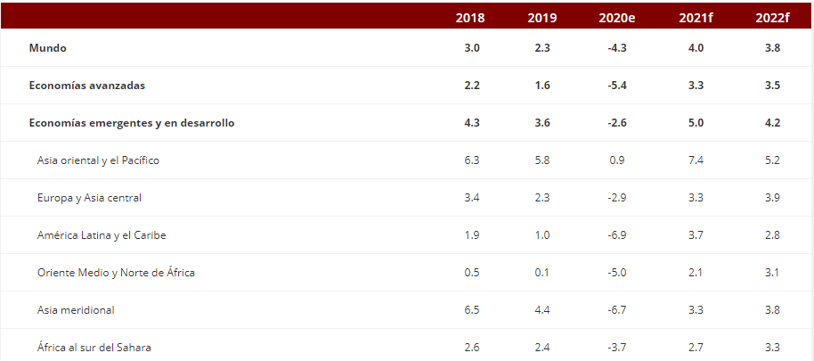

**\*INDICADORES ECONOMICOS.**

**Producto Interno Bruto (PIB).**

El Producto Interno Bruto decrece 6,8% en el año 2020pr respecto al año 2019p (ver tabla 1). Las actividades económicas que más contribuyen a la dinámica del valor agregado son:

* Comercio al por mayor y al por menor; reparación de vehículos automotores y motocicletas; Transporte y almacenamiento; Alojamiento y servicios de comida decrece 15,1% (contribuye -3,0 puntos porcentuales a la variación anual).
* Construcción decrece 27,7% (contribuye -1,9 puntos porcentuales a la variación anual).
* Explotación de minas y canteras decrece 15,7% (contribuye -1,0 puntos porcentuales a la variación anual).

En el cuarto trimestre de 2020pr, el Producto Interno Bruto, en su serie original, decrece 3,6% respecto al mismo periodo de 2019p (ver tabla 1). Las actividades económicas que más contribuyen a la dinámica del valor agregado son:

* Construcción decrece 27,7% (contribuye -1,8 puntos porcentuales a la variación anual).
* Comercio al por mayor y al por menor; reparación de vehículos automotores y motocicletas; Transporte y almacenamiento; Alojamiento y servicios de comida decrece 6,6% (contribuye -1,3 puntos porcentuales a la variación anual).
* Explotación de minas y canteras decrece 19,3% (contribuye -1,1 puntos porcentuales a la variación anual).

Respecto al trimestre inmediatamente anterior, el Producto Interno Bruto en su serie corregida de efecto estacional y calendario crece 6,0%. Esta variación se explica principalmente por la siguiente dinámica:

* Comercio al por mayor y al por menor; reparación de vehículos automotores y motocicletas; Transporte y almacenamiento; Alojamiento y servicios de comida crece 17,8%.
* Actividades artísticas, de entretenimiento y recreación y otras actividades de servicios; Actividades de los hogares individuales en calidad de empleadores crece 7,7%.
* Industrias manufactureras crece 7,3%.

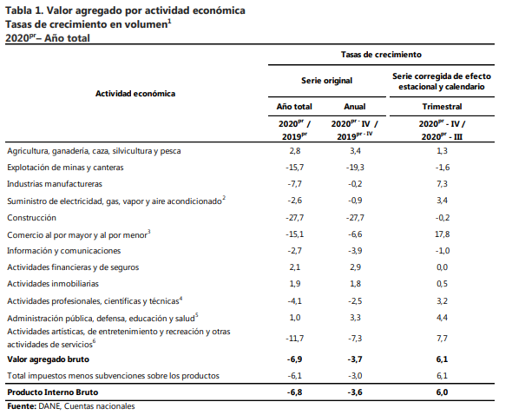

**Construcción.**

Para el año 2020pr, el valor agregado de la construcción decrece 27,7%, en su serie original, respecto al mismo periodo de 2019p. Esta dinámica se explica por los siguientes comportamientos (ver tabla 6):

* Construcción de edificaciones residenciales y no residenciales decrece 27,2%.
* Construcción de carreteras y vías de ferrocarril, de proyectos de servicio público y de otras obras de ingeniería civil decrece 28,9%.
* Actividades especializadas para la construcción de edificaciones y obras de ingeniería civil (alquiler de maquinaria y equipo de construcción con operadores) decrece 27,3%.

En el cuarto trimestre de 2020pr, el valor agregado de la construcción decrece 27,7% en su serie original, respecto al mismo periodo de 2019p. Esta dinámica se explica por los siguientes comportamientos (ver tabla 6):

* Construcción de edificaciones residenciales y no residenciales decrece 26,5%.
* Construcción de carreteras y vías de ferrocarril, de proyectos de servicio público y de otras obras de ingeniería civil decrece 29,6%.
* Actividades especializadas para la construcción de edificaciones y obras de ingeniería civil (alquiler de maquinaria y equipo de construcción con operadores) decrece 27,5%.

Respecto al trimestre inmediatamente anterior en su serie corregida de efecto estacional y calendario, el valor agregado de la construcción decrece en 0,2%, explicado por:

* Construcción de edificaciones residenciales y no residenciales crece 4,4%.
* Construcción de carreteras y vías de ferrocarril, de proyectos de servicio público y de otras obras de ingeniería civil decrece 3,8%.
* Actividades especializadas para la construcción de edificaciones y obras de ingeniería civil (alquiler de maquinaria y equipo de construcción con operadores) crece 1,7%.

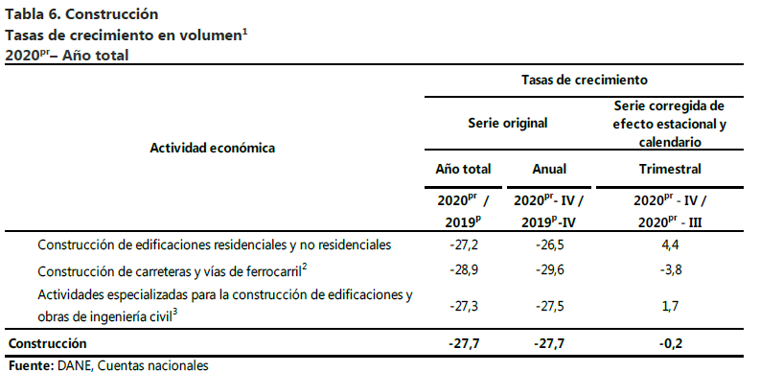

**Indicadores económicos alrededor de la construcción (IEAC)**

El boletín de Indicadores Económicos Alrededor de la Construcción (IEAC), presenta información de 13 investigaciones, categorizadas en indicadores macroeconómicos, oferta, demanda y precios. Los indicadores de construcción se publican considerando las coberturas geográficas disponibles, a partir de las variaciones mensuales y anuales.

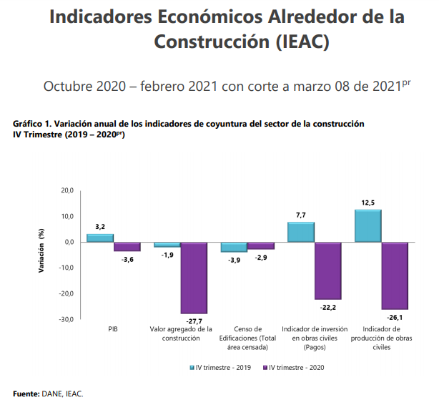

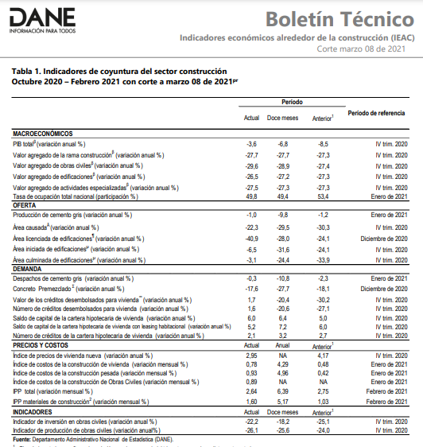

**Empleo.**

En el trimestre móvil noviembre 2020 – enero 2021, el número de ocupados en el total nacional fue 20.896 miles de personas. La Construcción como rama de actividad económica participó con el 7,3% de los ocupados. Respecto al trimestre móvil noviembre 2020 – enero 2021, la población ocupada en el total nacional disminuyó 6,7%, mientras que los ocupados en la rama de Construcción disminuyeron 4,0%.

Para el trimestre móvil noviembre 2020 – enero 2021, 1.524 miles de personas estaban ocupadas en la rama de la Construcción; de estos el 85,4% estaban ubicados en las cabeceras (1.302 miles de personas) y el 14,5% (222 miles de personas) en centros poblados y rural disperso.

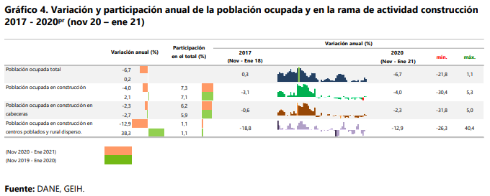

**Índice de Costos de la Construcción de Obras Civiles**

En enero de 2021, el Índice de Costos de la Construcción de Obras Civiles – (ICOCIV), registró una variación mensual de 0,89%, frente a diciembre del 2020. Según tipos de construcción, el grupo de Construcciones en minas y plantas industriales y el grupo de Puertos, canales, presas, sistemas de riego y otras obras hidráulicas (acueductos) tuvieron las mayores variaciones al registrar 1,14% y 1,26% respectivamente. Por su parte el grupo de Carreteras, calles, vías férreas y pistas de aterrizaje, puentes, carreteras elevadas y túneles contribuyó con 0,49 puntos porcentuales a la variación mensual del índice.

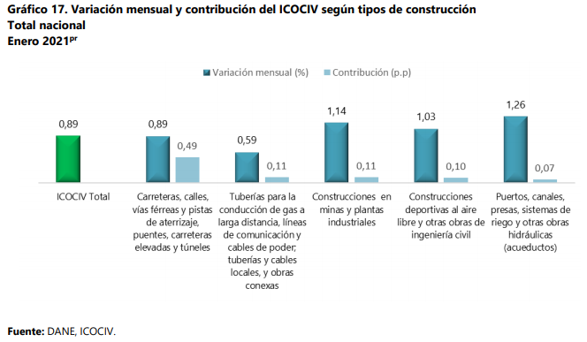

Por grupos de costos, el grupo de Materiales presento una variación mensual de 1,15% y el grupo de Mano de obra registro una variación de 1,06% y presentaron la mayor contribución a la variación total ICOCIV (0,89%) al sumar conjuntamente 0,77 puntos porcentuales.

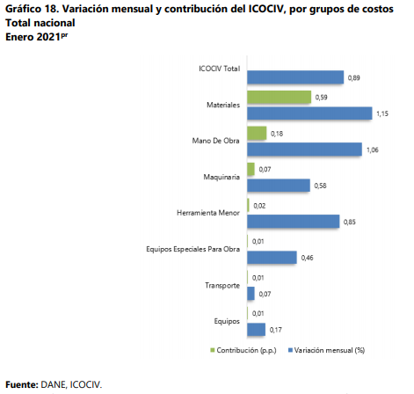

* 1. **ANÁLISIS TÉCNICO**

Técnicamente el convenio a celebrar requiere conocer la descripción o detalles del anexo técnico y/o especificaciones técnicas, en términos de su cantidad y plazo máximo las obras y requiere el desarrollo de las siguientes actividades:

|  |  |  |  |  |  |  |  |
| --- | --- | --- | --- | --- | --- | --- | --- |
| **ÍTEM** | **DESCRIPCIÓN** | | | **UNIDAD** | **CONTRATO INICIAL** | | |
| **CANTIDAD** | **VALOR UNITARIO** | **VALOR TOTAL** |
| **1,0** | **SISTEMA ELECTRICO DE PLANTA DE TRATAMIENTO DE AGUAS RESIDUALES** | | | | | | |
| 1.1 | Suministro e Instalación de iluminación LED de 50 Watt con tableros y circuitos monofásico y trifásico, con sus respectivos totalizadores | | | und | 1 | $ 7.042.200,00 | $ 7.042.200,00 |
| 1.2 | Suministro e instalación de transformador de 75 KVA /440 V incluye herrajes | | | UND | 1 | $ 36.000.000,00 | $ 36.000.000,00 |
| 1.3 | Suministro e instalación variador de velocidad 20 HP/440 V con su gabinete | | | und | 3 | $ 18.239.993,00 | $ 54.719.979,00 |
|  | **Subtotal** | | | | | | **$ 97.762.179,00** |
| **2,0** | **ESTACION DE BOMBEO DE PTAR** | | | | | | |
| 2.1 | suministro e instalación de tubería 8" en acero al carbón | | | ml | 10 | $ 908.397,00 | $ 9.083.970,00 |
| 2.2 | Suministro e instalación de tubería 6" en acero al carbón | | | ml | 21 | $ 716.893,00 | $ 15.054.753,00 |
| 2.3 | Suministro e instalación de bridas Slipon de 6" acero al carbón | | | ml | 9 | $ 590.532,00 | $ 5.314.788,00 |
| 2.4 | Suministro e instalación de bridas Slipon de 8" acero al carbón | | | ml | 18 | $ 650.951,00 | $ 11.717.118,00 |
| 2.5 | Suministro e instalación de reducciones 8" x 6" | | | ml | 3 | $ 620.572,00 | $ 1.861.716,00 |
| 2.6 | Suministro e instalación de codos de 8" a 90° acero al carbón | | | ml | 5 | $ 741.304,00 | $ 3.706.520,00 |
| 2.7 | Suministro e instalación de cheques de retención de 8" | | | ml | 3 | $ 4.353.480,00 | $ 13.060.440,00 |
| 2.8 | Suministro e instalación de válvulas de compuerta 150 psi ANSI 125 de 8" | | | ml | 6 | $ 4.821.540,00 | $ 28.929.240,00 |
| 2.9 | Suministro e instalación de tubería galvanizada 2" | | | ml | 24 | $ 78.000,00 | $ 1.872.000,00 |
| 2.10 | Suministro e instalación de soldadura, empaques y limpiador | | | glb | 1 | $ 4.641.804,00 | $ 4.641.804,00 |
| 2.11 | Suministro e instalación de tornillería para válvulas y bridas | | | glb | 1 | $ 5.362.038,00 | $ 5.362.038,00 |
| 2.12 | Impermeabilización de cuarto de máquinas | | | glb | 1 | $ 17.280.000,00 | $ 17.280.000,00 |
| 2.13 | Suministro e instalación de bomba sumergible de 20 Hp/440 V serie B-150B415 | | | und | 1 | $ 64.125.640,00 | $ 64.125.640,00 |
|  | **Subtotal** | | | | | | **$ 182.010.027,00** |
| **3.0** | **DESCARGAS DE LAGUNAS EN PTAR** | | | | | | |
| 3.1 | suministro e Instalación de válvulas de compuerta 150 psi ANSI 125 de 8" | | | und | 2 | $ 4.821.850,00 | $ 9.643.700,00 |
| 3.2 | Suministro e instalación de bridas de 8" en acero al carbón | | | und | 4 | $ 650.752,00 | $ 2.603.008,00 |
| 3.3 | Suministro de Tornillería para macromedidor y Bridas | | | und | 1 | $ 600.000,00 | $ 600.000,00 |
| 3.4 | Suministro e Instalación de bridas de 6" en acero al carbón | | | und | 2 | $ 421.421,70 | $ 842.843,40 |
| 3.5 | Suministro e Instalación de macro medidor BERMAND WASTE TURBO DE 6" | | | und | 1 | $ 3.541.642,00 | $ 3.541.642,00 |
| 3.6 | Suministro de soldadura, empaques y limpiador | | | glb | 1 | $ 1.200.000,00 | $ 1.200.000,00 |
|  | **Subtotal** | | | | | | **$ 18.431.193,40** |
|  |  |  |  |  |  |  |  |
| **COSTOS DIRECTOS** | | | | | | | **$ 298.203.399,00** |
| **COSTOS INDIRECTOS** | | | | | | | $ 62.628.301.86 |
| **ADMINISTRACIÓN** | | | | | 15% |  | $ 44.730.509.91 |
| **IMPREVISTOS** | | | | | 1% |  | $ 2.987.622,00 |
| **UTILIDAD** | | | | | 5% |  | $ 14.910.169.95 |
| **COSTO TOTAL OBRA** | | | | | | | **$ 360.831.700.86** |

* 1. **ANÁLISIS REGULATORIO Y LEGAL**

El marco normativo vigente que se relaciona al objeto contractual es lo referente con la gestión de aguas residuales ha sido expedido por los sectores de salud, agua potable y saneamiento básico y medio ambiente. El Gobierno ha dirigido sus esfuerzos hacia la expedición de documentos de política que orienten y articulen la gestión ambiental de las diferentes entidades hacia el logro de objetivos comunes, respetando las competencias asignadas a cada una, y con el fin de utilizar en forma eficiente los escasos recursos disponibles.

Seguidamente, en materia contractual y procedimental se delimita al manual de contratación de la EMPRESA DE ACUEDUCTO, ALCANTARILLADO Y ASEO DE URIBÍA S.A.S. E.S.P, que estableció en su artículo 23 las modalidades de selección de contratista, que son: **invitación pública, invitación privada o contratación directa.**

Adicionalmente, de acuerdo con el objeto y una vez ajustado el presente estudio a la modalidad y brindando los sustentos jurídicos que lo enmarcan se requiere el cumplimiento de la siguiente normatividad:

* **Ley 142 de 1994**, Régimen de los servicios públicos domiciliarios. Establece la competencia de los municipios para asegurar la prestación eficiente del servicio domiciliario de alcantarillado, que incluye el tratamiento y disposición final de las aguas residuales. Además, define que las entidades prestadoras de servicios públicos domiciliarios deben proteger el ambiente cuando sus actividades lo afecte (cumplir con una función ecológica).
* **Ley 373 de 1997,** Uso Eficiente y Ahorro del agua. Contribuye a la disminución de aguas residuales, y fomenta el desarrollo del reusó de las aguas residuales como una alternativa de bajo costo que debe ser valorada.
* **NORMA SISMO RESISTENTE NSR10**
* **DECRETO 926 DE 2010:** "Por el cual se establecen los requisitos de carácter técnico y científico para construcciones sismo resistentes NSR-10"
* **Resolución 0330 de 2017**. Documento técnico para el sector de agua potable y saneamiento básico, con el cual se reglamenta los requisitos técnicos que se deben de cumplir en las etapas de planeación, diseño, construcción, puesta en marcha, operación, mantenimiento y rehabilitación de la infraestructura relacionada con los servicios públicos domiciliarios de acueducto, alcantarillado y aseo.

Demás normas, decretos y legislaturas que controlan el objeto en mención y sus actualizaciones.

1. **ANÁLISIS DE LA DEMANDA**

La EMPRESA DE ACUEDUCTO, ALCANTARILLADO, ASEO Y ENERGÍA ELÉCTRICA DE URIBIA S.A.S. E.P.S., se permite indagar sobre los procesos con objetos iguales o similares publicados en el Portal Único de Contratación SECOP donde se evidencia la necesidad suplida por algunas EMPRESAS DE SERVICIOS PÚBLICOS -E.P.S.

|  |  |  |  |  |  |  |
| --- | --- | --- | --- | --- | --- | --- |
| **N°** | **NÚMERO DE PROCESO** | **TIPO DE PROCESO** | **ENTIDAD** | **OBJETO** | **DEPARTAMENTO Y MUNICIPIO DE EJECUCIÓN** | **CUANTÍA** |
|  | SOPER-071-2020 | Régimen Especial | VALLE DEL CAUCA - SOCIEDAD DE ACUEDUCTOS Y ALCANTARILLADOS DEL VALLE DEL CAUCA S.A., ACUAVALLE S.A.E.S.P. | MANTENIMIENTO PREVENTIVO DE LAS ESTRUCTURAS HIDRAULICAS DE LAS CAPTACIONES, EMBALSES, DESARENADORES, ADUCCIONES, CONDUCCIONES Y DE LAS PLANTAS DE TRATAMIENTO DE AGUAS RESIDUALES DE ACUAVALLE S.A. E.S.P | **Valle del Cauca** : Alcalá, Ansermanuevo, Restrepo, Riofrío, Toro, Yotoco, El Cerrito, Guacarí, La Unión, Roldanillo, Ulloa, Florida, La Cumbre, San Pedro, Andalucía, Bolívar, Ginebra, Pradera | $438,128,908.00 |
|  | CO No. 001 - 2020 | Régimen Especial | CUNDINAMARCA - EMPRESA DE SERVICIOS PÚBLICOS DEL MUNICIPIO VILLA DE SAN DIEGO DE UBATÉ EMSERVILLA S.A. E.S.P. | OBRA PARA LA CONSTRUCCIÓN DE ESTRUCTURAS HIDRÁULICAS Y OPTIMIZACIÓN DE LA PLANTA DE TRATAMIENTO DE AGUA POTABLE DEL MUNICIPIO DE CARMEN DE CARUPA, CUNDINAMARCA. SEGÚN CONVENIO INTERADMINISTRATIVO NO 002 DE 2019 CELEBRADO ENTRE EL MUNICIPIO DE CARMEN DE CARUPA Y EMSERVILLA S.A E.S.P. | **Cundinamarca** : Villa de San Diego de Ubate | $312,445,893.00 |
|  | OB_007_2020 | Régimen Especial | ANTIOQUIA - EMPRESAS PÚBLICAS DE EL SANTUARIO E.S.P. | CONTRATO DE OBRA PARA OPTIMIZACION DE LA PLANTA DE TRATAMIENTO DE AGUAS RESIDUALES DE LAS EMPRESAS PUBLICAS DEL MUNICPIO DE EL SANTUARIO E.S.P. | **Antioquia** : El Santuario | $361,895,095.00 |
|  | C5M1342019 | Régimen Especial | BOYACÁ - EMPRESA DE SERVICIOS PÚBLICOS DOMICILIARIOS DE DUITAMA S.A. E.S.P. | SUMINISTRO E INSTALACIÓN DE VÁLVULAS TIPO COMPUERTA DE LA PLANTA DE TRATAMIENTO LA MILAGROSA | $ 126,593,552 | **Boyacá** : Duitama |
|  | C4M1282019 | Régimen Especial | BOYACÁ - EMPRESA DE SERVICIOS PÚBLICOS DOMICILIARIOS DE DUITAMA S.A. E.S.P. | CONSTRUCCION LINEA ESTACION MORENO PLANTA SURBA – FASE I | **Boyacá** : Duitama | $ 183,006,300 |

1. **ANÁLISIS DE LA OFERTA**

En cumplimiento de las obligaciones derivadas del convenio interadministrativo celebrado con el municipio de Uribía y en condición de ejecutores del proyecto, LA EMPRESA requiere adelantar proceso de selección de contratista en los términos del artículo 23 del manual de contratación, y así dar inicio a la EJECUCIÓN DE LOS COMPONENTES 1, 2 Y 3 DEL PROYECTO DE MEJORAMIENTO DE LA PLANTA DE TRATAMIENTO Y DEL SISTEMA DE BOMBEO DEL ALCANTARILLADO DEL MUNICIPIO DE URIBIA EN EL DEPARTAMENTO DE LA GUAJIRA.

De acuerdo con el Manual de Contratación, para participar en el presente proceso de selección, el oferente o sus miembros deberán estar debidamente inscritos en el banco de oferentes de la empresa; del consolidado definitivo de oferentes que presentaron la documentación requerida para conformar el Bando de Oferentes de la entidad para procesos de obra se encuentra habilitados:

|  |  |
| --- | --- |
| **Oferente Inscrito** | **Resultado de la verificación** |
| INGECED S.A.S. | Cumple |
| CONSTRUARQUING LIMITADA | Cumple |
| JUSAN S.A.S. | Cumple |
| SOCIEDAD LOS TRES HERMANOS M.L S.A.S | Cumple |
| DELTA SERVICIOS ELECTRONICOS INDUSTRIALES S.A.S | Cumple |
| JAVIER DARIO NAVAS ANAYA | Cumple |

Entre distintos requerimientos descritos en los términos de referencia, se encuentra *Cumplir con las exigencias financieras y económicas dispuestas* para el componente de oferentes a SERVICIOS así:

|  |  |
| --- | --- |
| **INDICE DE LIQUIDEZ** | **MAYOR O IGUAL A 1.0** |
| **INDICE DE ENDEUDAMIENTO** | **MENOR O IGUAL A 70%** |
| **RAZON DE COBERTURA DE INTERES** | **MAYOR O IGUAL A 1 o INDETERMINADO** |
| **RENTABILIDAD SOBRE PATRIMONIO** | **MAYOR O IGUAL A 0.01** |
| **RENTABILIDAD SOBRE ACTIVOS** | **MAYOR O IGUAL A 0.01** |

**FUENTE DE INFORMACIÓN:**

<https://www.contratos.gov.co/puc/buscador.html>

<https://sen.dane.gov.co>

<https://www.copnia.gov.co/>

<http://www.banrep.gov.co>

**RESPONSABLE:**

Original Firmado

**ANA MARINA MEDERO GALVAN**

GERENTE EMPRESA DE ACUEDUCTO, ALCANTARILLADO, ASEO Y ENERGÍA ELÉCTRICA DE URIBÍA S.A.S. E.S.P.

1. *PTR. Planta de Tratamiento de Aguas Residuales.*
2. *Ibíd.*